[https://i.mycdn.me/i?r=AyH4iRPQ2q0otWIFepML2LxR9NGnnFpZQ3TLzUFP2yaLhA](https://ok.ru/gazeta.sargatka)

[**Газета "К новым рубежам" Саргатского района**](https://ok.ru/gazeta.sargatka)

22 дек

**В краеведческом музее Увалобитиинской средней школы перед Новым годом открылась выставка «Тайна карнавальной маски»**

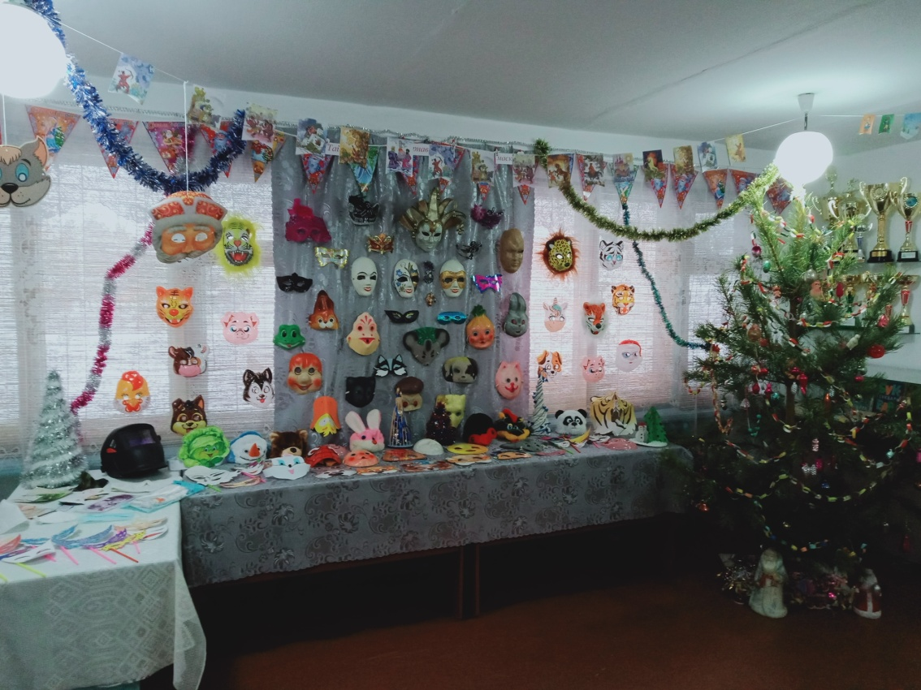

Галина Ивановна Меньшикова, руководитель школьного музея, по традиции перед Новым годом организовывает тематические выставки, посвященные новогодним и рождественским праздникам. Героями экспозиций прошлых лет становились Деды Морозы и Снегурочки, елочные игрушки советского периода, символы года, декоративные и искусственные елочки, календари... И вот теперь – маски, один из самых распространенных атрибутов Нового года, яркая деталь маскарадного костюма.  
 На выставке представлено 111 масок: театральные, маскарадные, есть настоящая карнавальная, привезенная из Венеции, детские маски советского периода 60-70-х годов с изображением сказочных героев, животных (их на блошином рынке в Омске с трудом нашла и купила специально для выставки Г.И. Меньшикова). Представлены здесь и самодельные маски: маски-очки и в виде символов года, которые сделали участники школьного кружка «Юный краевед» под руководством Галины Ивановны. А также маски, изготовленные работником Увалобитиинского СДК Юрием Геннадьевичем Толстокулаковым из папье-маше.

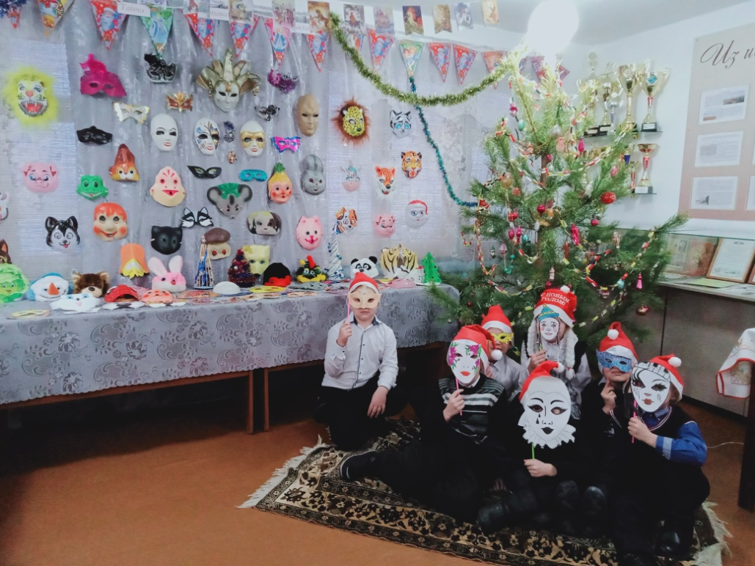

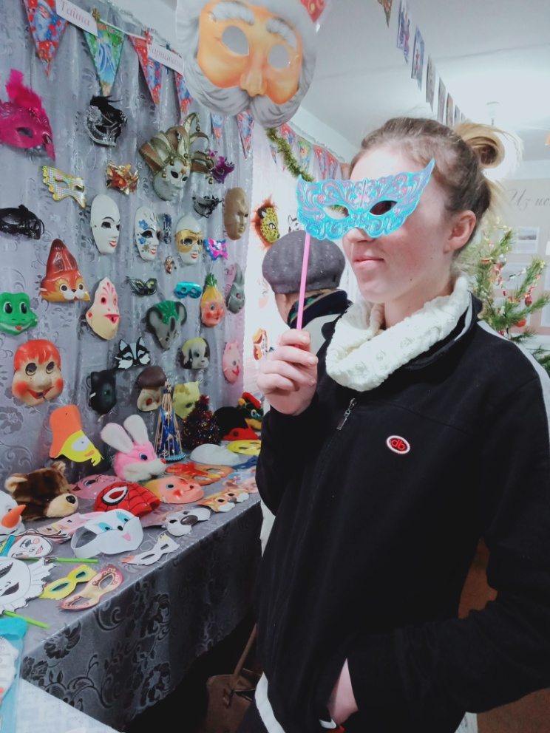

Можно в музее увидеть и медицинские маски, и косметические, для сна и сварочных работ. Они хоть и не имеют ничего общего с новогодней тематикой, но помогают лучше узнать о привычных вещах и истории их появления. Ведь, например, карнавальная маска в средние века рассматривалась и как защитная. Жители Европы верили, что она может спастиих от бушевавшей чумы.

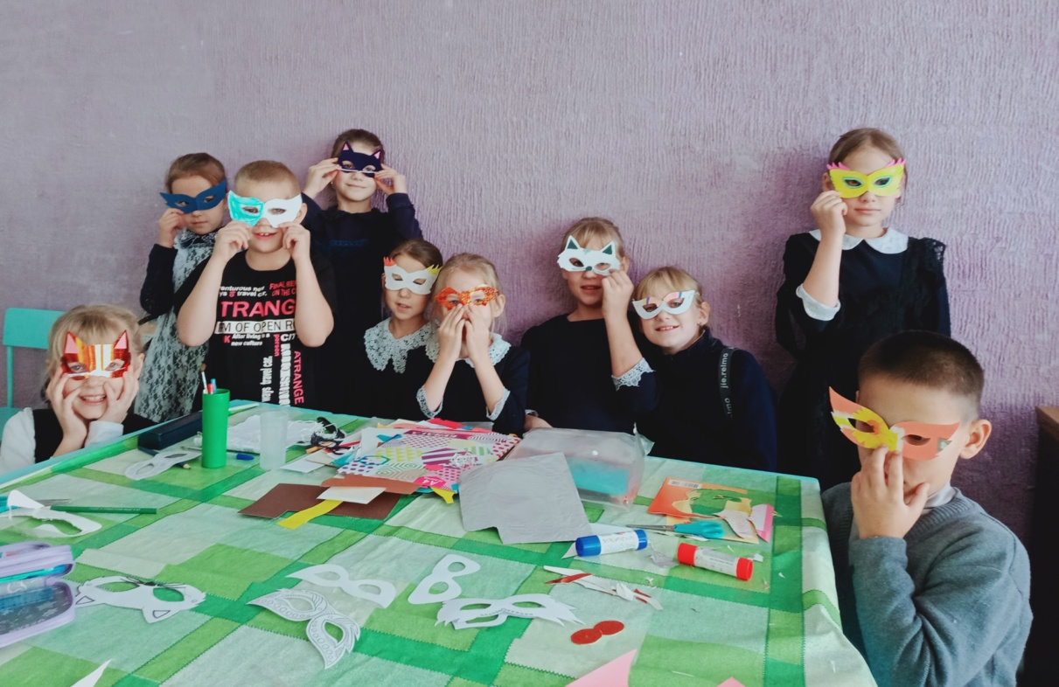

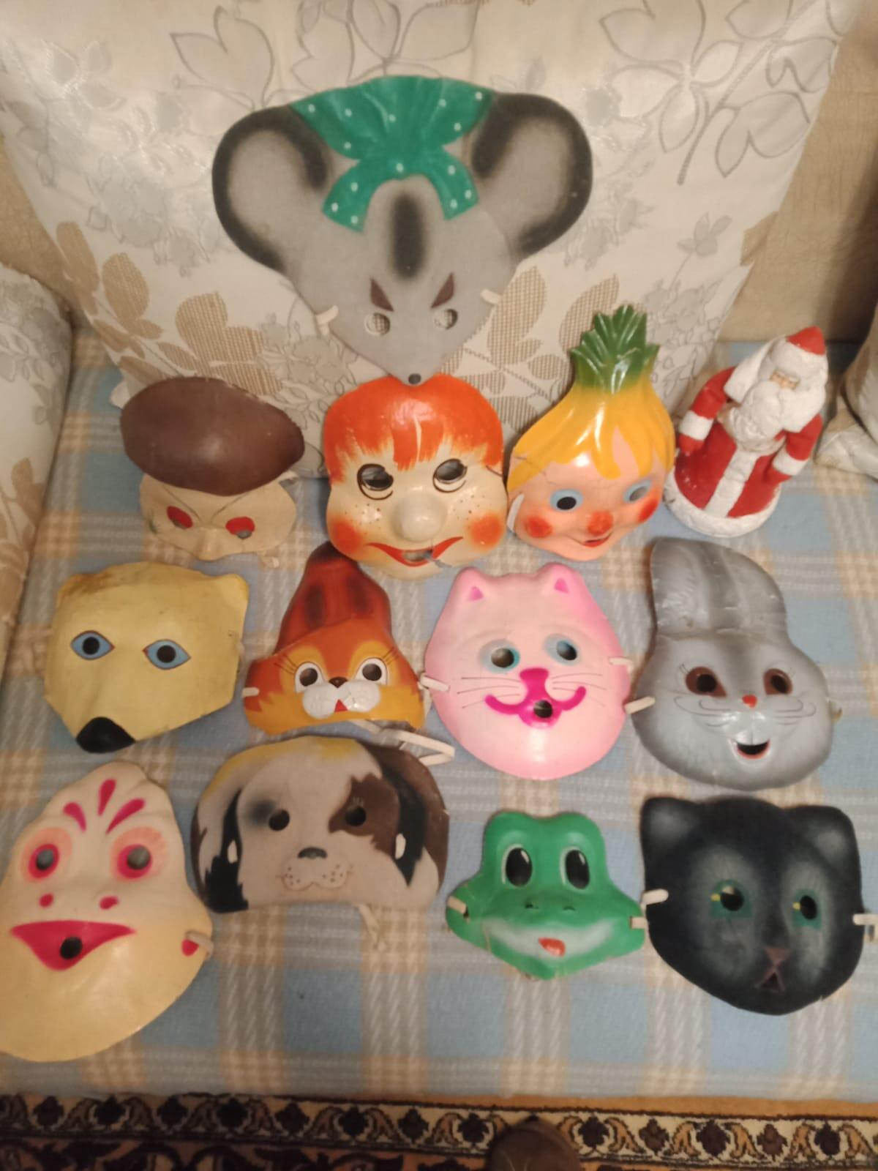

Свои маски принесли в музей учащиеся и учителя Увалобитиинской школы. Праздничную выставку в музее уже посетили учащиеся школы с 1 по 6 класс. Дети фотографируются с масками на фоне живой елочки, наряженной старыми советскими игрушками и гирляндой, угощаются конфетами. Сегодня в музее были старшеклассники. Г.И. Меньшикова провела для них экскурсию и рассказала об истории появления маски от египетских фараонов до наших дней. Выставка «Тайна карнавальной маски» будет работать и после Нового года.

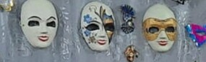

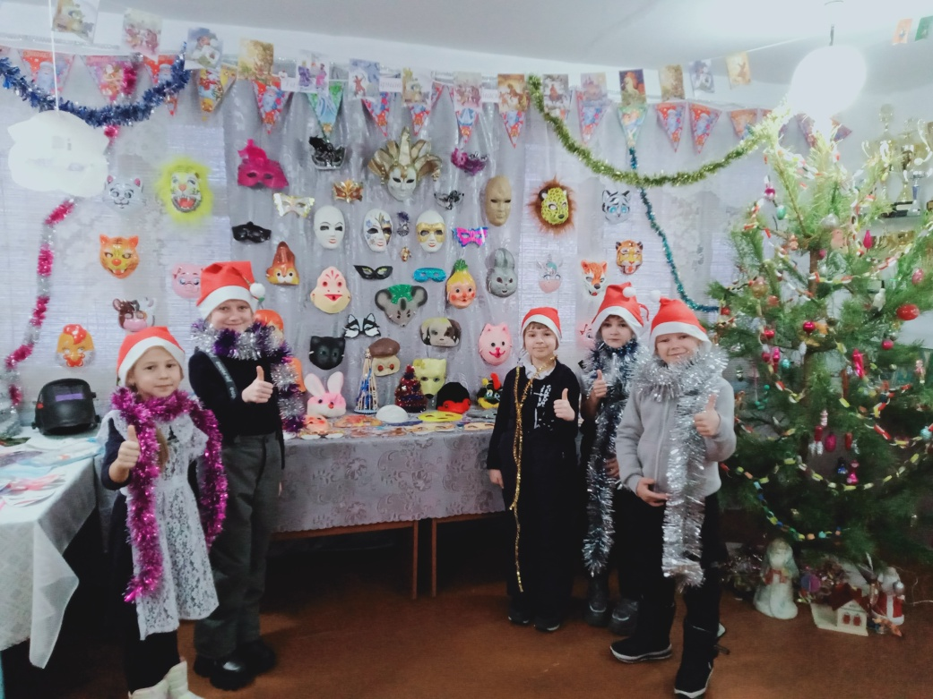

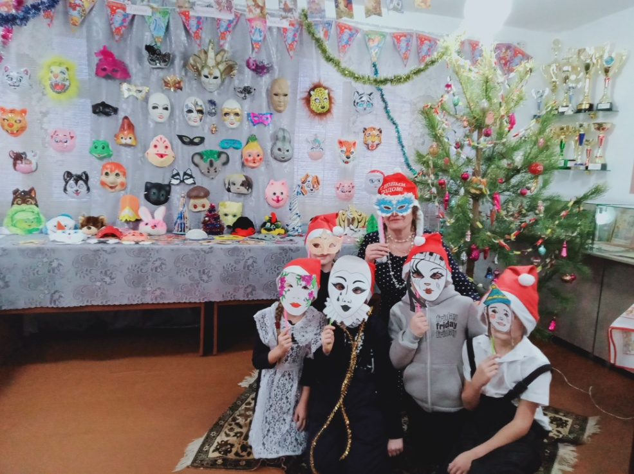

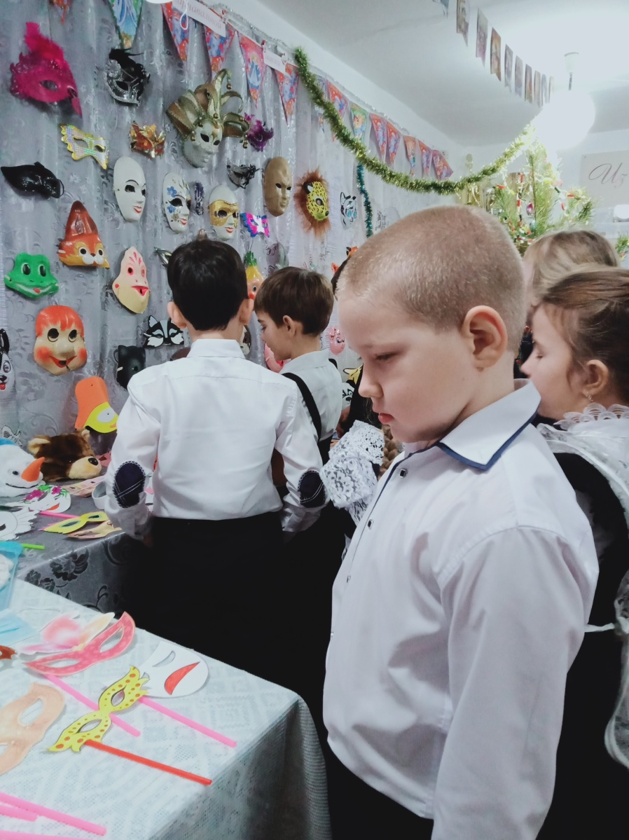

Наталья МЯСНИКОВА, фото Г.И. МЕНЬШИКОВОЙ